医学院2026年第一次拟处置资产图片
（名称和型号相同的资产，资产编号连续的填写始、末资产号，不连续的用逗号隔开。）
资产名称： | 台式机 | 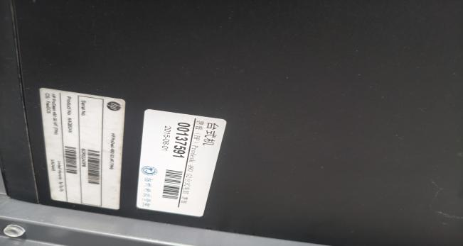
数量： | 1
资产编号： | 00137591
资产名称： | 乒乓球台 | 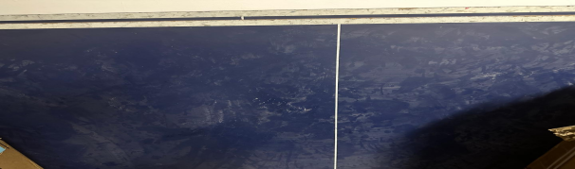
数量： | 1
资产编号： | 00003967
资产名称： | 生物显微镜(北京泰克) | 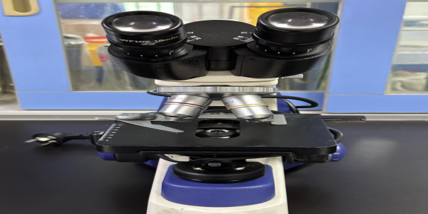
数量： | 35
资产编号： | 00061527
资产名称： | 医用车(扬州广宁) | 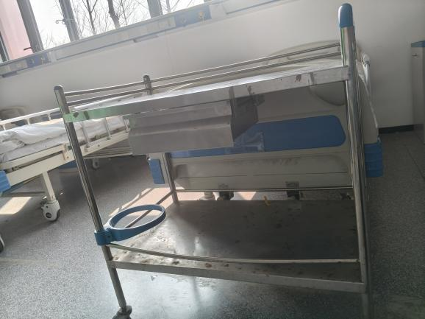
数量： | 1
资产编号： | 00068770
资产名称： | 电热恒温干燥箱 | 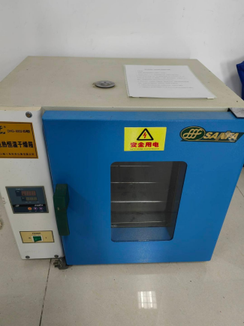
数量： | 2
资产编号： | 00010393
  00010392
资产名称： | U型台（南京科雄） | 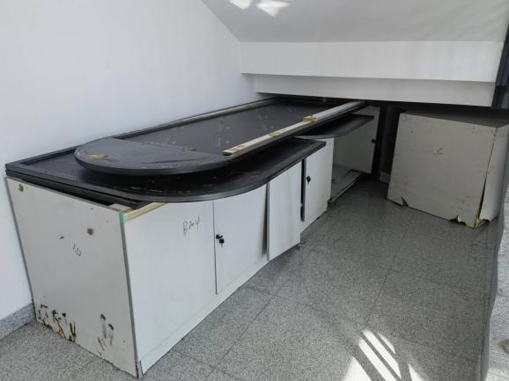
数量： | 1
资产编号：
  00061350
资产名称： | 静脉注射操作手模型 | 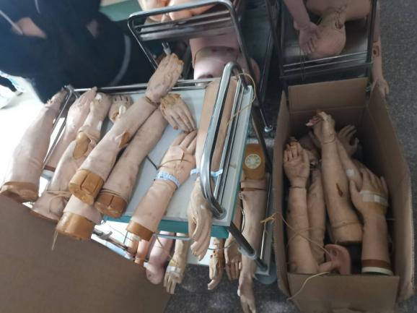
数量： | 42
资产编号： | 00027108,00027281,00027314,00027528,00027544,00027622,00027737,00027775,00027797,00027811,00027936,00027942,00027947,00027966,00027975,00028000,00028032,00028074,00028118,00028137,00028177,00028318,00028326,00028331,00028345,00028393,00028403,00028457,00028490,00028557,00028643,00028649,00028651,00028661,00028673,00028742,00028746,00028822,00028896,00028908,00029133,00029215,

